Футболисты из Первомайского сыграют с соперниками из Подмосковья
29.08.2018
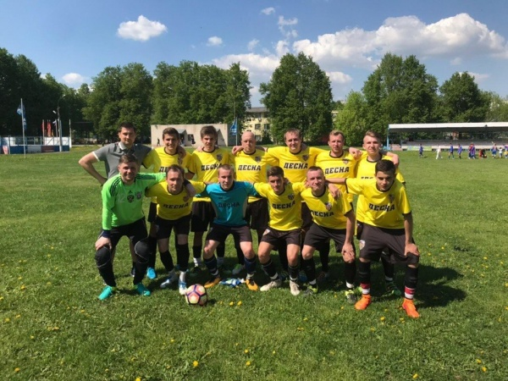
Футболисты из Первомайского сыграют с соперниками из Подмосковья. Фото: команда «Десна»
Футболисты из поселка Птичное поселения Первомайское примут участие в матче Открытого первенства среди мужских команд Новой Москвы и столичного региона. Команда «Десна» сыграет с соперниками на домашнем стадионе 1 сентября.
— Мы проведем встречу со сборной «Фарт» из поселка Селятино Наро-Фоминского района Подмосковья. Наши спортсмены считаются сильней. В прошлый раз мы одержали уверенную победу с перевесом в три мяча, — поделился тренер «Десны» Вячеслав Должников.
Несмотря на положительную статистику матчей с командой «Фарт», он воздержался от каких бы то ни было прогнозов, сославшись на непредсказуемые результаты многих игр этого турнира.

Адрес страницы: http://tinao.mos.ru/presscenter/news/detail/7540385.html
Префектура Троицкого и Новомосковского административных округов города Москвы

